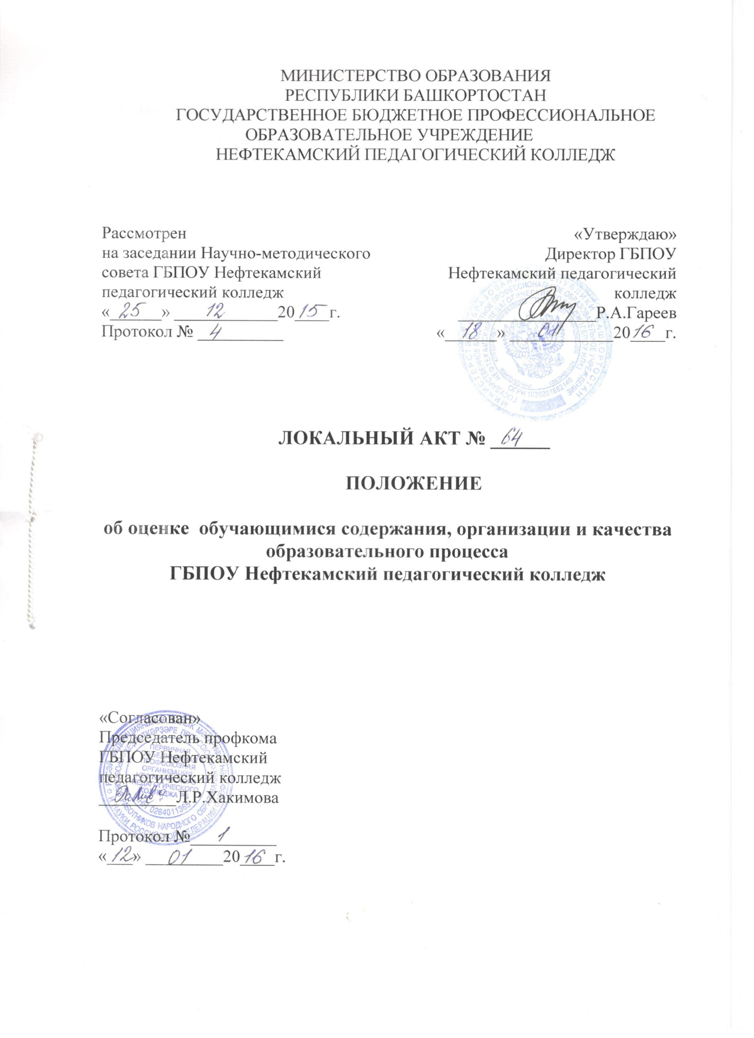

- ОБЩИЕ ПОЛОЖЕНИЯ

1.1. Настоящее Положение разработано в соответствии с Законом Российской Федерации «Об образовании», Типовым положением об образовательном учреждении среднего профессионального образования, утвержденного постановлением Правительства Российской Федерации от 18 июля 2008г. № 543, требованиями ФГОС к условиям реализации основной профессиональной образовательной программы.
1.2. Настоящее Положение регламентирует использование методики оценивания студентами содержания, организации и качества образовательного процесса в ГБОУ СПО "Дзержинский индустриально-коммерческий техникум".
1.3. Общее руководство процессом организации оценивания содержания и качества образовательного процесса осуществляет администрация Техникума.
1.4. Реализация предоставления студентам возможности оценивания содержания, организации и качества образовательного процесса осуществляется в форме проведения исследования.
1.5.Исследование проводится не реже 1 раза в год, в соответствии с планом внутреннего контроля филиала.
1.6. Объектом исследования являются учебные группы с последующим в них сплошным опросом учащихся.
  - Предметом исследования является параметры, характеризующие удовлетворенность студентов содержанием, организацией и качеством образовательного процесса.

- ЦЕЛИ И ЗАДАЧИ

2.1. Мониторинг содержания, организации и качества образовательного процесса проводится в целях:
- выявление мнения студентов по вопросам, относящимся к качеству обучения по специальности, к образовательному процессу;
- выявления, анализа и оценке нормативно установленных и фактических значений параметров, характеризующих содержание, организацию и качество образовательного процесса;
- последующего определения и реализации мер по улучшению выявленных значений исследованных параметров содержания, организации и качества образовательного процесса;
- контроля последующей динамики исследованных параметров содержания, организации и качества образовательного процесса, результативности мер по их улучшению.
2.2. Основными задачами мониторинга являются:
- получение сведений о содержании, организации и качестве образовательного процесса в Техникуме.
- выявление динамики качества образовательного процесса;
- анализ полученных результатов и разработка рекомендации по дальнейшему совершенствованию учебного процесса, улучшению качества образования в ходе подготовки специалистов.

- НАПРАВЛЕНИЯ И ИНСТРУМЕНТЫ ИССЛЕДОВАНИЯ

3.1. Направления исследования:
- мониторинг удовлетворенности условиями обеспечения образовательного процесса;
- мониторинг удовлетворенности информационной и материально-технической базой образовательного процесса;
- мониторинг применения в учебном процессе инновационных педагогических технологий и методов обучения;
- мониторинг формирования микроклимата и межличностных отношений;
- мониторинг учета мнения студентов по вопросам организации учебно-воспитательного процесса;
- мониторинг реализации потребностей обучающихся в выборе профессии и саморазвитии;
3.2. Методом исследования является опрос. Опрос проводится в форме анкетирования.
3.3. Анкетирование проводится на завершающем этапе изучения дисциплины студентов 2 – 4 курсов в целях оценки качества образования (Приложение 1).

- ПОРЯДОК ПРОВЕДЕНИЯ АНКЕТИРОВАНИЯ

4.1. Проведение исследования, подведение итогов анкетирования, разработка мероприятий по итогам анализа анкетирования студентов организуются методической комиссией.
4.2.Анкеты рассматриваются на заседании педагогического совета и доводятся до сведения всех преподавателей, мастеров производственного обучения.
4.3.Анкетирование студентов проводится анонимно.
4.5.В анкетировании должны участвовать не менее 80% списочного состава студентов группы.
4.6.Председатель методической комиссии обрабатывает данные анкетирования и предоставляет в методический кабинет статистические данные по результатам обработки анкет. По каждому вопросу анкеты подсчитывается количество и процент студентов, давших на каждый из вопросов определенный ответ.
4.7.По итогам исследования составляется аналитическая справка, на основании которой администрацией Техникума разрабатываются рекомендации по дальнейшему совершенствованию учебного процесса, улучшению качества образования в ходе подготовки специалистов.
4.8..Администрация Техникума обязана ознакомить преподавателя с результатами анкетирования.
4.9.Результаты анкетирования хранятся в методическом кабинете в течение трех лет с момента проведения анкетирования.
4.10.Обработка результатов исследования заключается в применении методов математической статистики для оценки значимости для участников опроса выявленных направлений.

Настоящее Положение рассмотрено

на заседании Педагогического совета

от « 15_»_09 201 4 г.

1. Общие положения
1.1. Настоящее положение определяет порядок организации и проведения оценки обучающимися содержания, организации и качества образовательного процесса в ГБПОУ Нефтекамский педагогический колледж (далее - колледж).
1.2. Положение разработано в соответствии с Федеральным законом от 29.12.2012 г. № 273-ФЗ «Об образовании в Российской Федерации», федеральными государственными образовательными стандартами СПО.
1.3. В целях обеспечения гарантий качества в общей системе менеджмента качества, а также выполнения требований ФГОС СПО к условиям реализации образовательных программ в числе прав обучающихся предусматривается предоставление возможности оценивания ими содержания, организации и качества образовательного процесса.
1.4. Мониторинг проводится с целью всестороннего изучения состояния учебного процесса и удовлетворенности потребителей и заинтересованных сторон для оказания помощи в повышении качества образования.
1.5. Предполагаемые результаты мониторинга:
- получение информации о состоянии образовательного процесса;
- предупреждение возможных негативных тенденций в его развитии;
- выявление степени удовлетворенности обучающихся;
- получение эмпирических данных о различных изучаемых процессах, тенденциях и социальных явлениях, имеющих место среди обучающихся колледжа.
1.6. Мониторинг обучающимися содержания, организации и качества образовательного процесса проводится ежегодно в форме письменного анкетирования и предусматривает анализ таких параметров, как уровень учебно-методического и материально-технического обеспечения учебного процесса, профессионализма преподавателей, организации системы контроля над учебными достижениями и т.д.
1.7. Основными требованиями при анкетировании обучающихся в колледже являются:
- соответствие содержания анкет целям и задачам колледжа;
- анонимность участия;
- системность и последовательность процедур анкетирования;
- использование стандартизированных процедур и критериев опроса;
- преемственность;
- информативность.

2. Организация и проведение мониторинга, оформление результатов

2.1 Инициатором мониторинговых исследований могут выступать администрация колледжа.
2.2. В начале учебного года ОККПС составляет план-график анкетирования обучающихся. План-график утверждается первым проректором Академии и вносится в годовой план работы ОККПС. 2.3 При необходимости проведения незапланированного анкетирования, инициированного ректором, проректорами или структурными подразделениями, издается приказ о внесении пункта в план работы ОККПС о проведении данного исследования. 2.4 Анкетирование проводится сотрудниками ОККПС, с привлечением ответственных представителей структурных подразделений и Студенческого комитета по качеству образования. 2.5 При проведении опроса применяются различные виды анкет. Тематические блоки, содержание и формулировки вопросов, включенных в анкеты, определяются ОККПС и утверждаются первым проректором. 2.6 Анкетирование обучающихся сопровождается разъяснением его целей, содержания вопросов и способа организации в рамках учебного процесса, а также демонстрацией форм анкет, которые будут применяться при опросе. Анкета заполняется анонимно и самостоятельно. Ответы даются в соответствии с инструкцией по заполнению анкеты. 2.7 Обработка анкет производится сотрудниками ОККПС. Результаты анкетирования обобщаются в виде статистических данных с указанием процентного соотношения выбора по каждому вопросу и доводятся до сведения руководства Академии. 2.8 По итогам анкетирования ОККПС составляет аналитическую справку (отчет), включающую в себя распределения ответов обучающихся по вопросам анкеты, построенные как в целом по направлению подготовки, так и для отдельных программ. Распределения представляются в виде таблиц, диаграмм, иных средств статистического представления информации, и сопровождаются количественным и качественным анализом. 2.9 Итоги анкетирования учитываются при принятии управленческих решений по проблемам качества образовательного процесса. 2.10 Информация, полученная в результате проведения мониторинговых исследований предназначена для внутреннего использования в Академии. Порядок использования полученной информации внутри Академии определяется ректором. 2.11 Порядок использования результатов исследования вне Академии, содержание и объем представляемой информации, публикация результатов, а также их передача в СМИ, определяется ректором. 2.12 Заполненные анкеты хранятся в ОККПС: на бумажном носителе - в течение одного года, в электронном виде - в течение 3-х лет, если не предусмотрен иной порядок хранения. Приложение 1 Анкета «Оценка качества организации образовательного процесса в вузе» Уважаемые студенты! Отдел контроля качества подготовки специалистов изучает мнение студентов о качестве организации образовательного процесса. Ответьте, пожалуйста, на вопросы анкеты, используя предложенные варианты ответов. № п\п Примерные вопросы студентам Варианты ответов 1 Удовлетворены ли Вы тем, что обучаетесь в данном вузе и на данном направлении подготовки (специальности)? − Полностью удовлетворен − Частично удовлетворен − Не знаю 2 Удовлетворены ли Вы организацией процедуры поступления в вуз? − Полностью удовлетворен − Частично удовлетворен − Не знаю 3 Оцените стратегию развития вуза, программы? − Отлично − Хорошо − Не знаю 4 Ознакомлены ли Вы с целями программы? − Да − Нет − Затрудняюсь ответить 5 Соответствует ли структура программы Вашим ожиданиям? (присутствуют все дисциплины, изучение которых, по Вашему мнению, необходимо для ведения будущей профессиональной деятельности; нет дублирования дисциплин; нет нарушения логики преподавания дисциплин и т.п.) − Полностью соответствует; − В основном, соответствует − В большей мере, не соответствует − Не соответствует − Затрудняюсь ответить 6 Какие дисциплины курсов были для Вас наиболее интересными? Почему? Перечислить, указать причину 7 Какие дисциплины были для Вас наименее интересными? Почему? Перечислить, указать причину 8 Какие дисциплины Вы хотели бы прослушать в углубленном формате? Почему? Перечислить, указать причину 9 Какие дисциплины Вы хотели бы добавить в учебную программу? Почему? Перечислить, указать причину 10 Достаточен ли, с Вашей точки зрения, выделяемый объем − Достаточен времени для овладения знаниями и умениями (компетенциями), заключенными в курсах учебных дисциплин? − В большей степени, достаточен − Не вполне достаточен − Не достаточен 11 Предоставлялась ли Вам возможность выбора дисциплин? − Да − Нет − Затрудняюсь ответить 12 Какую оценку поставили бы Вы качеству предоставленных вузом образовательных услуг (по шкале от 2 до 5)? − 2-неудовлетворен − 3-не в полной мере − 4-в большей степени удовлетворен − 5-удовлетворен полностью 13 Существует ли в вузе обратная связь различных структурных подразделений вуза со студентами? С кем? Какая? − Да − Нет − Затрудняюсь ответить 14 Доступны ли Вам учебники, методические пособия, лекции и т.д. в электронной и печатной формах? Как Вы можете оценить их качество? − Да. Полностью удовлетворен − Да. Удовлетворен в большей мере − Не в полной мере − Нет. Неудовлетворен 15 Удобно ли для Вас составлено расписание занятий? − Да − Нет − Не знаю 16 Удовлетворяет ли Вашим потребностям компьютерное обеспечение учебного процесса? − Да − Нет − Не знаю 17 Оцените доступность преподавателей. Всегда ли они доступны для консультаций? − Достаточно − В большей степени, достаточно − Не вполне достаточно − Не достаточно 18 Каким образом осуществляется связь с преподавателями вне учебных занятий? − По расписанию консультаций − По электронной почте − По телефону − На странице сайта вуза − Другое 19 Проводятся ли у Вас занятия в интерактивной форме? − Да − Нет − Другое 20 Проводились ли у Вас занятия по физической культуре и на каких курсах? − Да − Нет − Редко − Другое 21 Практикуется ли у Вас проведение лабораторных практикумов и по каким дисциплинам? − Да − Нет − Другое 22 Проводят ли у Вас занятия аспиранты и по каким дисциплинам? − Да − Нет − Редко − Не знаю 23 Всегда ли доступна Вам вся необходимая информация, касающаяся учебного процесса, внеучебных мероприятий? − Да, всегда − Нет, не всегда − Затрудняюсь ответить − Другое 24 Каким образом проходит организация практик, стажировок? Места практик определяются вузом? − Вузом − Находим сами − Другое 25 Назначается ли руководитель практики от предприятия? − Да − Нет − Не всегда 26 Как проходит аттестация отчетов по итогам практик? − С участием представителей базы практики − Без участия представителей базы практики − Другое 27 Проводятся ли по программе мастер-классы? Как регулярно? Кто проводит? − Регулярно − От случая к случаю − Нет 28 Удовлетворены ли Вы работой библиотеки, читального зала? − Полностью удовлетворен − Удовлетворен в большей мере − Не в полной мере − Неудовлетворен 29 Оцените, как организована самостоятельная работа в вузе? Есть ли для этого помещения, компьютерное обеспечение и т.д.? − 2-неудовлетворен − 3-не в полной мере − 4-в большей степени удовлетворен − 5-удовлетворен 30 Как организовано питание в вузе? − 2-не удовлетворен − 3-не в полной мере − 4-в большей степени удовлетворен − 5-удовлетворен 31 Есть ли у вуза лагеря отдыха, турбазы? Доступны ли эти места отдыха студентам? − Да − Нет − Не знаю 32 Организован ли льготный проезд в общественном транспорте для студентов? − Да − Нет − Не знаю 33 Существуют ли в вузе именные стипендии? Кто из Вас получает или получал в другие года именную стипендию − Стипендия ректора − Стипендия мэра (стипендию ректора, мэра, губернатора и т.п.)? − Стипендия губернатора − Другое 34 Организована ли работа научных кружков по профилю Вашей подготовки? Участвуете ли Вы в научно- исследовательской работе? − Да − Нет − Не знаю − Другое 35 Учитывается ли Ваше мнение при разработке содержания программы, по которой Вы учитесь? − Да − Нет − Затрудняюсь ответить − Я не знал, что такое возможно − Другое 36 Удовлетворяет ли Вас качество аудиторий, помещений кафедр, фондов и читального зала библиотеки, учебных лаборатории и оборудования? − 2-не удовлетворяют − 3-не в полной мере − 4-в большей степени удовлетворяют − 5-удовлетворяют 37 Создана ли в вузе атмосфера, благоприятная для обучения? − Да − Нет − Что это? − Не знаю 38 Принимаете ли Вы участие в органах студенческого самоуправления (студенческий совет, профсоюзная организация студентов, др.)? Как именно? − Да − Нет − Затрудняюсь ответить − У нас их нет − Я о них не знаю 39 Поощряется ли кафедрами и факультетом (институтом) Ваше участие в определении содержания программы и организации учебного процесса? Каким образом? - Да − Нет − Затрудняюсь ответить 40 Влияет ли Ваше мнение на повышение качества образовательных ресурсов, используемых при реализации программы? − Да − Нет − Затрудняюсь ответить 41 Участвуете ли Вы в оценке занятий и преподавателей? Каким образом? − Да − Нет − Затрудняюсь ответить 42 Есть ли на факультете (в институте) документированная система рассмотрения обращений и жалоб студентов? Как это работает? − Да − Нет − Затрудняюсь ответить − Не знаю 43 Оцените, пожалуйста, качество образования по программе в целом. − Неудовлетворительно − Удовлетворительно − Хорошо − Отлично Приложение 2 Анкета «Оценка качества организации образовательного процесса в вузе» Уважаемые студенты! Отдел контроля качества подготовки специалистов изучает мнение студентов о качестве организации образовательного процесса. Внимательно прочитайте утверждения и оцените, насколько Вы согласны с каждым из приведенных ниже высказываний, используя 5-балльную шкалу. 0 не могу определить свое отношение к этому высказыванию 1 полностью не согласен 2 скорее не согласен, чем согласен 3 отчасти согласен, отчасти нет 4 скорее согласен, чем нет 5 полностью согласен Качество организации учебного процесса Балл 1 Я доволен расписанием учебных занятий 2 Учебники, учебные пособия и учебные программы всегда можно взять в кабинетах 3 Учебники, учебные пособия всегда можно взять в библиотеке 4 Количество вопросов, предложенных к экзамену, оптимально Укажите дисциплины, по которым количество вопросов, предлагаемых к экзамену, завышено 5 Индивидуальные консультации оказывают существенную помощь в подготовке к практическим, лабораторным занятиям, экзаменам и др. Качество преподавания 6 Качество преподаваемых учебных дисциплин высокое 7 Преподаватели заинтересованы в глубоких знаниях студентов 8 Требования преподавателей к учебной деятельности студентов адекватны деятельности студентов 9 На занятиях используются продуктивные методы обучения Качество учения 10 Моя готовность к восприятию теоретического материала высока 11 Я готов(а) к выполнению заданий, решению учебных задач и пр. 12 Я в полной мере готов(а) к самореализации, самоизменению Удовлетворенность качеством получаемого образования 13 Свои жизненные планы я связываю с работой по специальности 14 Я удовлетворен(а) процессом обучения на факультете (в институте) 15 Ваши пожелания по улучшению качества образовательного процесса на факультете (в институте), в академии. Приложение 3 Анкета «Преподаватель глазами студентов» Уважаемые студенты! Отдел контроля качества подготовки специалистов изучает мнение студентов о качестве преподавания. Оцените преподавателей (из предложенного списка) по каждому из критериев, используя следующую шкалу: 0 – никогда; 1 – иногда; 2 – всегда. Преподаватель 1 Преподаватель 2 …. 1 Педагог пользуется уважением студентов 2 Способен повлиять на студента средствами убеждения, речевого воздействия 3 Умеет поощрить добрым словом поступки и действия студентов 4 Указывая на просчеты, не унижает студента 5 В предметном общении находит речевые средства, оказывающие эстетическое влияние на студентов 6 Умеет поддержать студентов в трудную минуту 7 Отличается высоким уровнем выразительности речи 8 Легко организует студентов на занятия в группе, сплачивает 9 В общении со студентом деликатен и выдержан 10 Легко и с желанием передает жизненный опыт студентам 11 Проявляет интерес к заботам и внутреннему миру молодежи, заинтересован в успехах своих студентов 12 Поддерживает и санкционирует в общении традиции учебного заведения 13 В отношении со студентами общителен, инициативен, может дать дельный совет 14 Склонен к эмпатии – сопереживанию 15 Умеет говорить с людьми разного возраста, социального положения

